2017년 졸업작품 기획서

팀 NAME

**자각 마녀**

**게임 조작 시스템**

작성자: 전현우

010 – 9822 – 8028

wooloves@naver.com

**수정내역**

|  |  |  |
| --- | --- | --- |
| 일자 | 내용 | 작업자 |
| 17.09.13 | 문서 초안 작성 시작 | 전현우 |
| 17.09.14 | 문서 세부 작성 | 전현우 |
| 17.09.15 | 플레이 설정, 플레이 조작 세부 작성 | 전현우 |

1. 개요 3

**A.** ***조작 플랫폼*** 3

**B.** ***일반 조작*** 3

**C.** ***게임 플레이 조작*** 3

**D.** ***인터페이스 설정*** 3

2. 조작 플랫폼 4

**A.** ***오큘러스 리프트 터치*** 4

3. 일반 조작 6

**A.** ***플레이 설정 상태 조작*** 6

**B.** ***설정*** 7

**C.** ***기타 상태에 따른 조작*** 7

4. 게임 플레이 조작 8

**A.** ***주 컨트롤(오른손잡이 기준-오른손)*** 8

**B.** ***보조 컨트롤(오른손잡이 기준-왼손)*** 8

|  |
| --- |
| **개요** |

## ***조작 플랫폼***

### 게임의 기본 조작 디바이스에 대해 간략한 설명을 한다.

### 주요하게 작용할 버튼 및 트리거를 제시한다.

## ***일반 조작***

### 타이틀 및 기본적인 상태에 따른 조작 구성한다.

### 플레이 설정에 조작에 대해 설명한다.

## ***플레이 조작***

### 플레이 전투 조작에 대해 소개한다.

### 게임 내 부수적인 조작에 대해 설명한다.

### 플레이 내 트리거 및 세부 기획의 조작법을 간략 언급한다.

## ***인터페이스 설정***

### 게임 컨트롤러 설정을 설명한다.

|  |
| --- |
| **조작 플랫폼** |

## ***오큘러스 리프트 터치***

### 외관

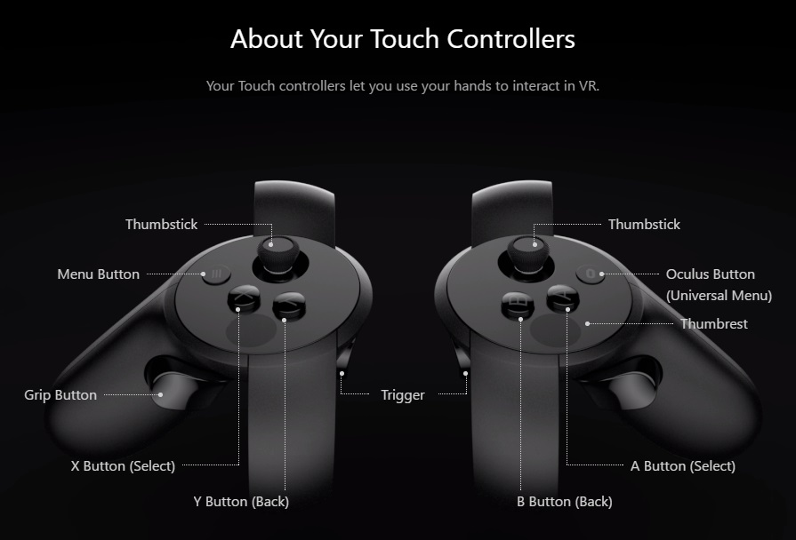

### 소개

### 오큘러스 사에서 직접 제작한 리프트 호환 디바이스

### 사용자의 조작감과 그립감을 최적화 시켰다.

### 게임 내 주요 조작키

### 양쪽 핸들 Thumbstick

### 게임 내 옵션의 변경과, 인플레이에서의 이동 역할을 수행한다.

### Trigger

### 양쪽 핸들이 입력 값을 받을지 안 받을지 결정한다.

### 트리거의 조작을 bool형태의 값으로 추출 게임상의 유용한 움직임과 불필요한 움직임을 판단한다.

### 기본 버튼 A, X

### 각 옵션의 true/확인을 담당한다.

### 인플레이에서 사용자의 주 컨트롤러 선택에 따라 부 컨트롤러의 버튼(오른손 잡이 기준 X버튼)이 공격 대응 모드로 전환시킨다.

### 기본 버튼 B ,Y

### 각 옵션의 false/취소를 담당한다.

### 인플레이에서 사용자의 주 컨트롤러 선택에 따라 부 컨트롤러의 버튼(오른손 잡이 기준 Y버튼)이 타겟 추적 모드로 전환 시킨다.

### 각 state의 이전 단계로 돌아가는 알람 문구 호출한다.

#공격 대응 모드, 타겟 추적 모드: 플레이 조작에서 설명

### Menu Button

### 플레이 설정과, 플레이 모드, 설정 state를 제외하면 게임의 종료를 묻는 알람이 등장한다.

### 플레이 설정은 저장 알람 문구와 함께 타이틀로 돌아가도록 한다.

### 플레이 모드에선 Sub설정 창을 형성, 게임이 일시 정지되도록 한다.

### 설정state에선 동작하지 않는다.

|  |
| --- |
| **일반 조작** |

## ***플레이 설정 상태 조작***

### C:\Users\woolo_so5omoy\AppData\Local\Microsoft\Windows\INetCache\Content.Word\플레이 설정 기본 UI.PNG플레이 설정 기본 UI

### C:\Users\woolo_so5omoy\AppData\Local\Microsoft\Windows\INetCache\Content.Word\선택.png#1

### 가장 첫 UI 활성 상태

### 주 컨트롤러의 Thumbstic을 움직일 시, 캐릭터모델이 자전하며 여러 각도로 볼 수 있게 한다.

### 부 컨트롤러의 Thumbstick을 움직일 시, 좌우키는 #2-1로, 상하 키는 #2-2로 이동 하도록 한다.

### A, X 키로 게임 플레이 씬으로 넘어 갈 수 있다.

### #2-1

선택 활성화 예시(형광색)

### 스테이지 정보를 볼 수 있는 영역 스크립트로 스토리가 써내려져 간다.

### A 또는 X키를 누를 시, 좌측으로 창이 활성화되며, 등장 유닛과 보스의 외관이 등장하고, 외관들은 시계방향으로 자전하며 전체적인 형태를 보인다.

### B 또는 Y키를 누를 시, #1로 돌아간다.

### #2-2

### 속성을 변경할 수 있으며, 속성은 Thumbstick상하로 바꿀 수 있다.

### A 또는 X키로 속성을 선택할 수 있으며, 선택 시 #1의 비어 있는 칸으로 종속된다.

### #1의 칸이 전부 차 있는 경우 가장 마지막에 채택한 속성이 해당 속성으로 변경된다.

### #3의 경우 #2-2상태에서 1초이상 동작하지 않거나, Thumbstick 좌우로 활성화 시킬 수 있다.

### B, Y 키로 #1로 돌아갈 수 있다.

### #3

### 해당 속성 마법의 종류와 문양, 그리는 형태를 볼 수 있다.

### Thumbstick상하로 마법을 확인 할 수 있으며, B, Y키로 이전 상태로 돌아갈 수 있다.

### A, X 키로 #1으로 이동 할 수 있다.

## ***설정***

### C:\Users\woolo_so5omoy\AppData\Local\Microsoft\Windows\INetCache\Content.Word\사운드 바.png사운드 설정

### 사운드의 경우 바형식을 구성되고 우측에 볼륨 크기가 숫자로 표기된다.

### 해상도 설정

### C:\Users\woolo_so5omoy\AppData\Local\Microsoft\Windows\INetCache\Content.Word\해상도옵션.png버튼형태로 구성되어 있으며, 하, 중, 상, 최상의 형태로 구성된다.

### 

### C:\Users\woolo_so5omoy\AppData\Local\Microsoft\Windows\INetCache\Content.Word\인터페이스 설정.png인터페이스 설정

### 인터페이스 옵션은 주 컨트롤러를 선택하는 버튼(2개)과 컨트롤러 버튼의 조작을 설정하는 on/off 설정으로 나뉜다.

옵션의 A,X B,Y 트리거의 RIGHT,LEFT는 서로 대립으로 둘 중 한 포지션이 바뀔 시 반대로 바뀌도록 구현한다.

## ***기타 상태에 따른 조작***

:추후 진행 방식에 대한 설정 토의가 필요함

설정 UI 구상

|  |
| --- |
| **게임 플레이 조작** |

## ***주 컨트롤(오른손잡이 기준-오른손)***

### A버튼

### 버튼을 누른 시점에서 공격의 시작임을 감지, 컨트롤러의 위치 트래킹을 체크한다. 컨트롤러의 이동에 따라 화면에 마법진을 그리고, 버튼 해지 시 입력 종료를 감지한다.

### B버튼

현재 사용 X

### Trigger

타겟을 변경한다. 시야내의 다른 오브젝트들을 가까운 거리순으로 체크 타겟을 변경한다.

\*타겟이 있을 경우, 첫 버튼은 자신과 가장 가까운 오브젝트로 타겟이 향하고, 이후로는 타겟 오브젝트보다 먼 오브젝트를 체크한다.(타겟 중복을 방지)

### Thumbstick

현재 사용 X

## ***보조 컨트롤(오른손잡이 기준-왼손)***

### X버튼

버튼을 누른 시점에서 오브젝트 속성변화임을 감지, 컨트롤러의 위치 트래킹을 체크한다. 컨트롤러의 좌,우 이동에 따라 해당 속성으로 변경한다. 버튼 해지 시, 선택된 속성을 화면에 1.5초간 등장했다 사라지는 애니메이션을 취한다.(알파값 적용)

### Y버튼

현재 사용 X

### Trigger

전투모드를 공격 대응 모드나 타겟 추적 모드로 변경시킨다.

공격 대응 모드: 마법 공격의 타겟이 현재 플레이어를 향한 공격을 우선으로 판단, 해당 공격을 맞받아쳐 상쇄시키는 모드. 동일 수준 이상의 스킬을 발동시켜야 상쇄되며, 플레이어를 향한 공격이 없을 시 타겟을 목표물로 하여 마법 스킬 발동한다.

타겟 추적모드: 플레이어를 향한 공격을 무시하고, 선택된 타겟을 목표물로 하여 마법 스킬을 발동한다.

### MENU[컨트롤러 설정에 따라 바뀌지 않음(항상 왼손 컨트롤러)]

sub설정을 활성화시키며, 게임이 일시정지 상태가 된다.

### Thumbstick

### 플레이어가 해당 방향으로 이동한다.